实验报告

实验名称 | 经典进程同步问题的实现
实验教室 | 丹青922 | 实验日期 | 2019年11月28日
学 号 | 2017214279 | 姓 名 | 邹佳豪
专业班级 | 计算机科学与技术8班
指导教师 | 景维鹏

东北林业大学
信息与计算机科学技术实验中心

- 实验目的
（1）掌握信号通信机制；
（2）使用信号量机制实现经典进程同步问题。

- 实验环境
装有Linux系统的计算机；

- 实验内容及结果
使用信号量机制实现经典进程同步问题的求解
#include<stdio.h>
#include<stdlib.h>
#include<unistd.h>
#include<pthread.h>
#include<semaphore.h>
#define PRODUCER_NUM 5
#define CONSUMER_NUM 5
#define POOL_SIZE 11
int pool[POOL_SIZE];//缓冲区
int head=0;//缓冲池读取指针
int rear=0;//缓冲池写入指针
sem_t room_sem;//同步信号信号量，表示缓冲区有可用空间
sem_t product_sem;//同步信号量，表示缓冲区有可用产品
pthread_mutex_t mutex;
void *producer_fun(void *arg)
{
while (1)
{
sleep(1);
sem_wait(&room_sem);
pthread_mutex_lock(&mutex);
//生产者往缓冲池中写入数据
pool[rear] = 1;
rear = (rear + 1) % POOL_SIZE;
printf("producer %d write to pool\n", (int) arg);
printf("pool size is %d\n",(rear-head+POOL_SIZE)%POOL_SIZE);
pthread_mutex_unlock(&mutex);
sem_post(&product_sem);
}

}
void *consumer_fun(void *arg)
{
while (1)
{
int data;
sleep(10);
sem_wait(&product_sem);
pthread_mutex_lock(&mutex);
//消费者从缓冲池读取数据
data = pool[head];
head = (head + 1) % POOL_SIZE;
printf("consumer %d read from pool\n", (int)arg);
printf("pool size is %d\n",(rear-head+POOL_SIZE)%POOL_SIZE);
pthread_mutex_unlock(&mutex);
sem_post(&room_sem);
}
}
int main()
{
pthread_t producer_id[PRODUCER_NUM];
pthread_t consumer_id[CONSUMER_NUM];
pthread_mutex_init(&mutex, NULL);//初始化互斥量
int ret = sem_init(&room_sem, 0, POOL_SIZE-1);//初始化信号量room_sem为缓冲池大小
if (ret != 0)
{
printf("sem_init error");
exit(0);
}
ret = sem_init(&product_sem, 0, 0);//初始化信号量product_sem为0，开始时缓冲池中没有数据
if (ret != 0)
{
printf("sem_init error");
exit(0);
}
for (int i = 0; i < PRODUCER_NUM; i++)
{
//创建生产者线程
ret =pthread_create(&producer_id[i], NULL, producer_fun, (void*)i);
if (ret != 0)
{
printf("producer_id error");
exit(0);
}
//创建消费者线程
ret = pthread_create(&consumer_id[i], NULL, consumer_fun, (void*)i);
if (ret != 0)
{
printf("consumer_id error");
exit(0);
}
}
for(int i=0;i<PRODUCER_NUM;i++)
{
pthread_join(producer_id[i],NULL);
pthread_join(consumer_id[i],NULL);
}
exit(0);
}
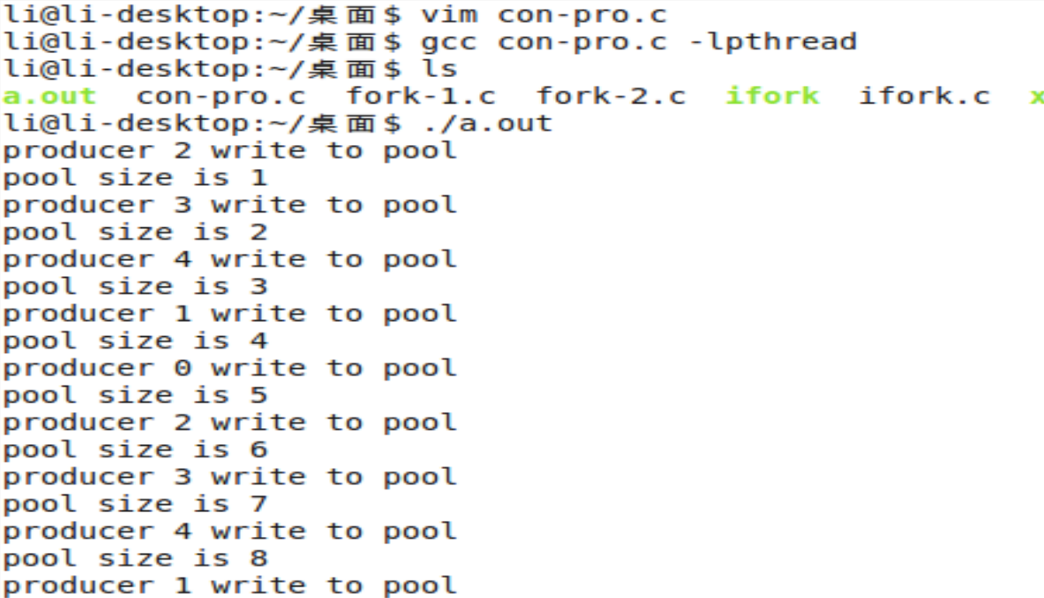
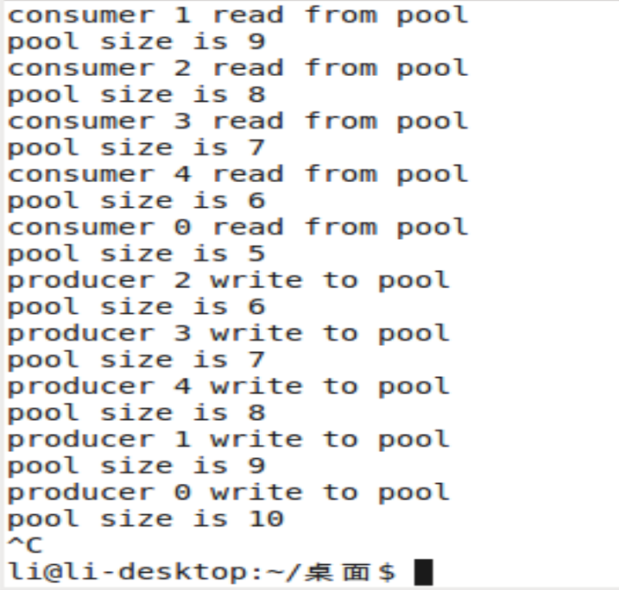
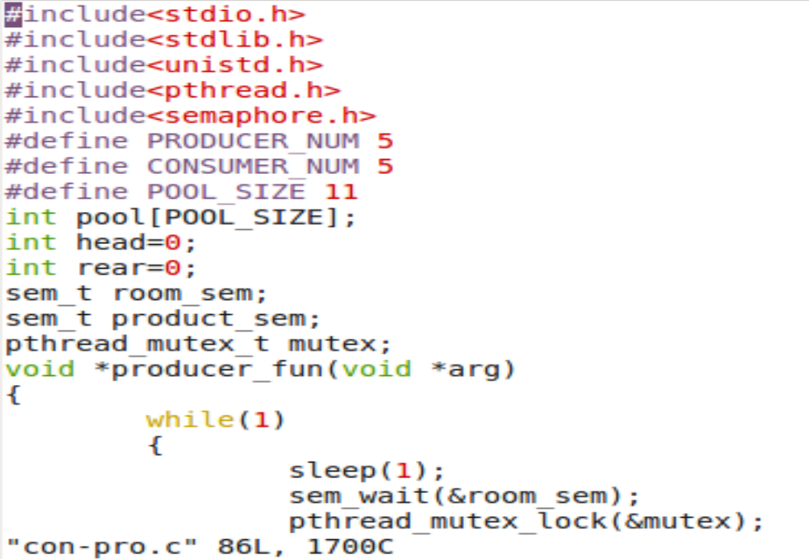

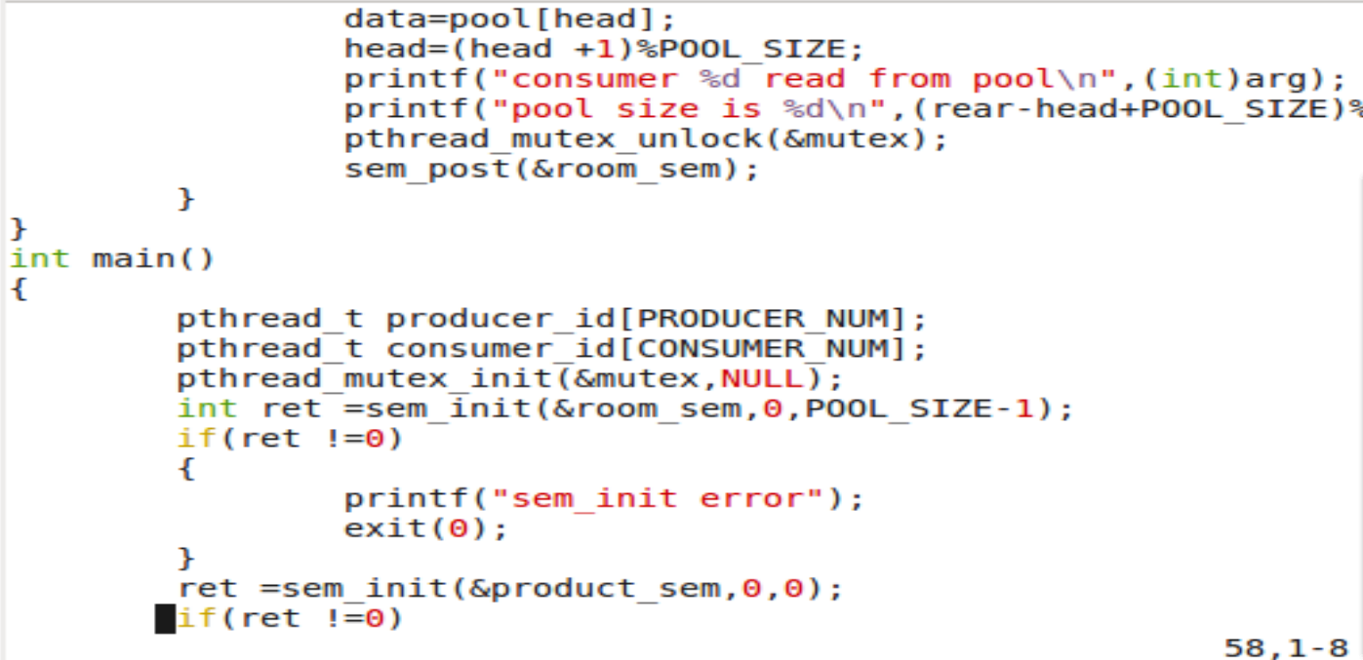

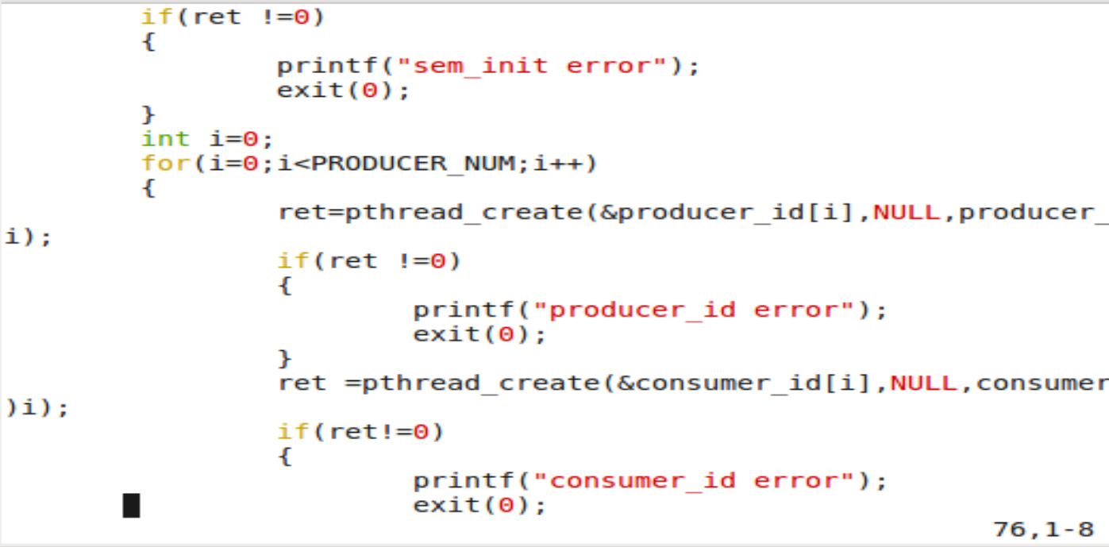

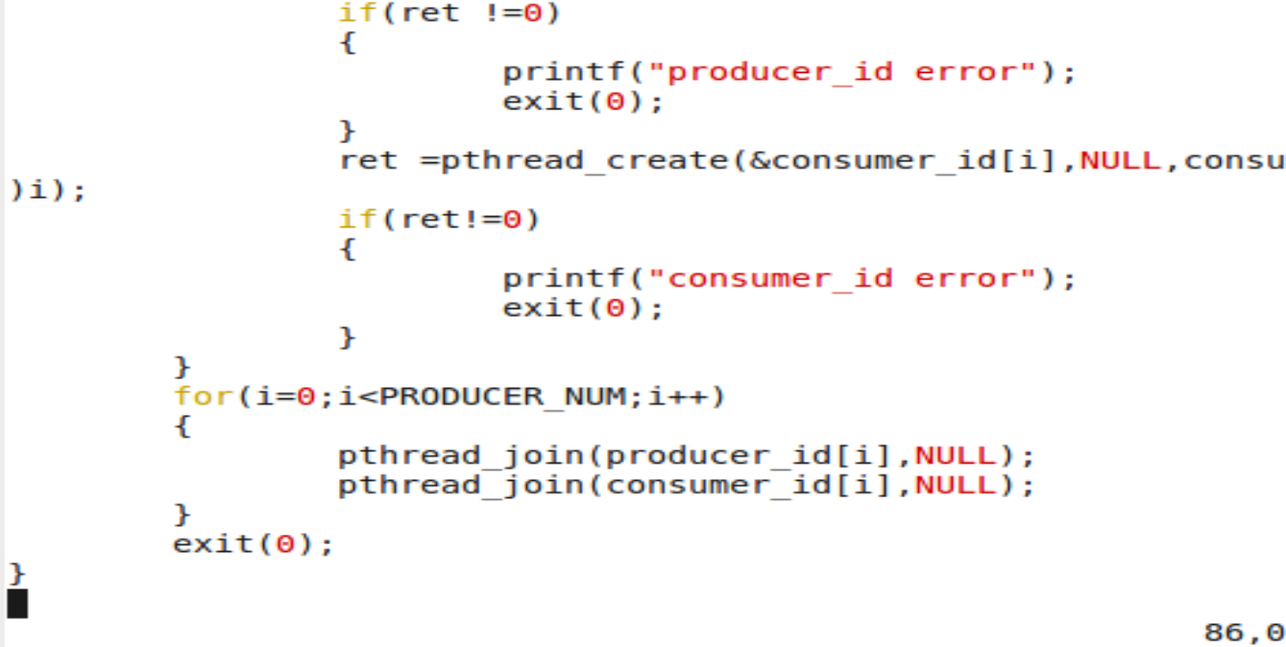

- 实验过程分析与讨论
通过使用producer-consumer（生产者消费者）模型来实现信号量机制的经典进程同步问题，我加深了对信号量机制的理解，熟悉了信号通信机制
五、指导教师意见

指导教师签字：
年 月 日

